„Oprava obecního úřadu č.p. 276 v obci Řídeč“
S finanční podporou Olomouckého kraje z „Programu obnovy venkova Olomouckého kraje 2018“
Dotační titul č. 1
Podpora budování a obnovy infrastruktury obce
ve výši 123.500,- Kč

Kancelář a zasedací místnost ObÚ Řídeč
podlaha kancelář ObÚ před rekonstrukcí
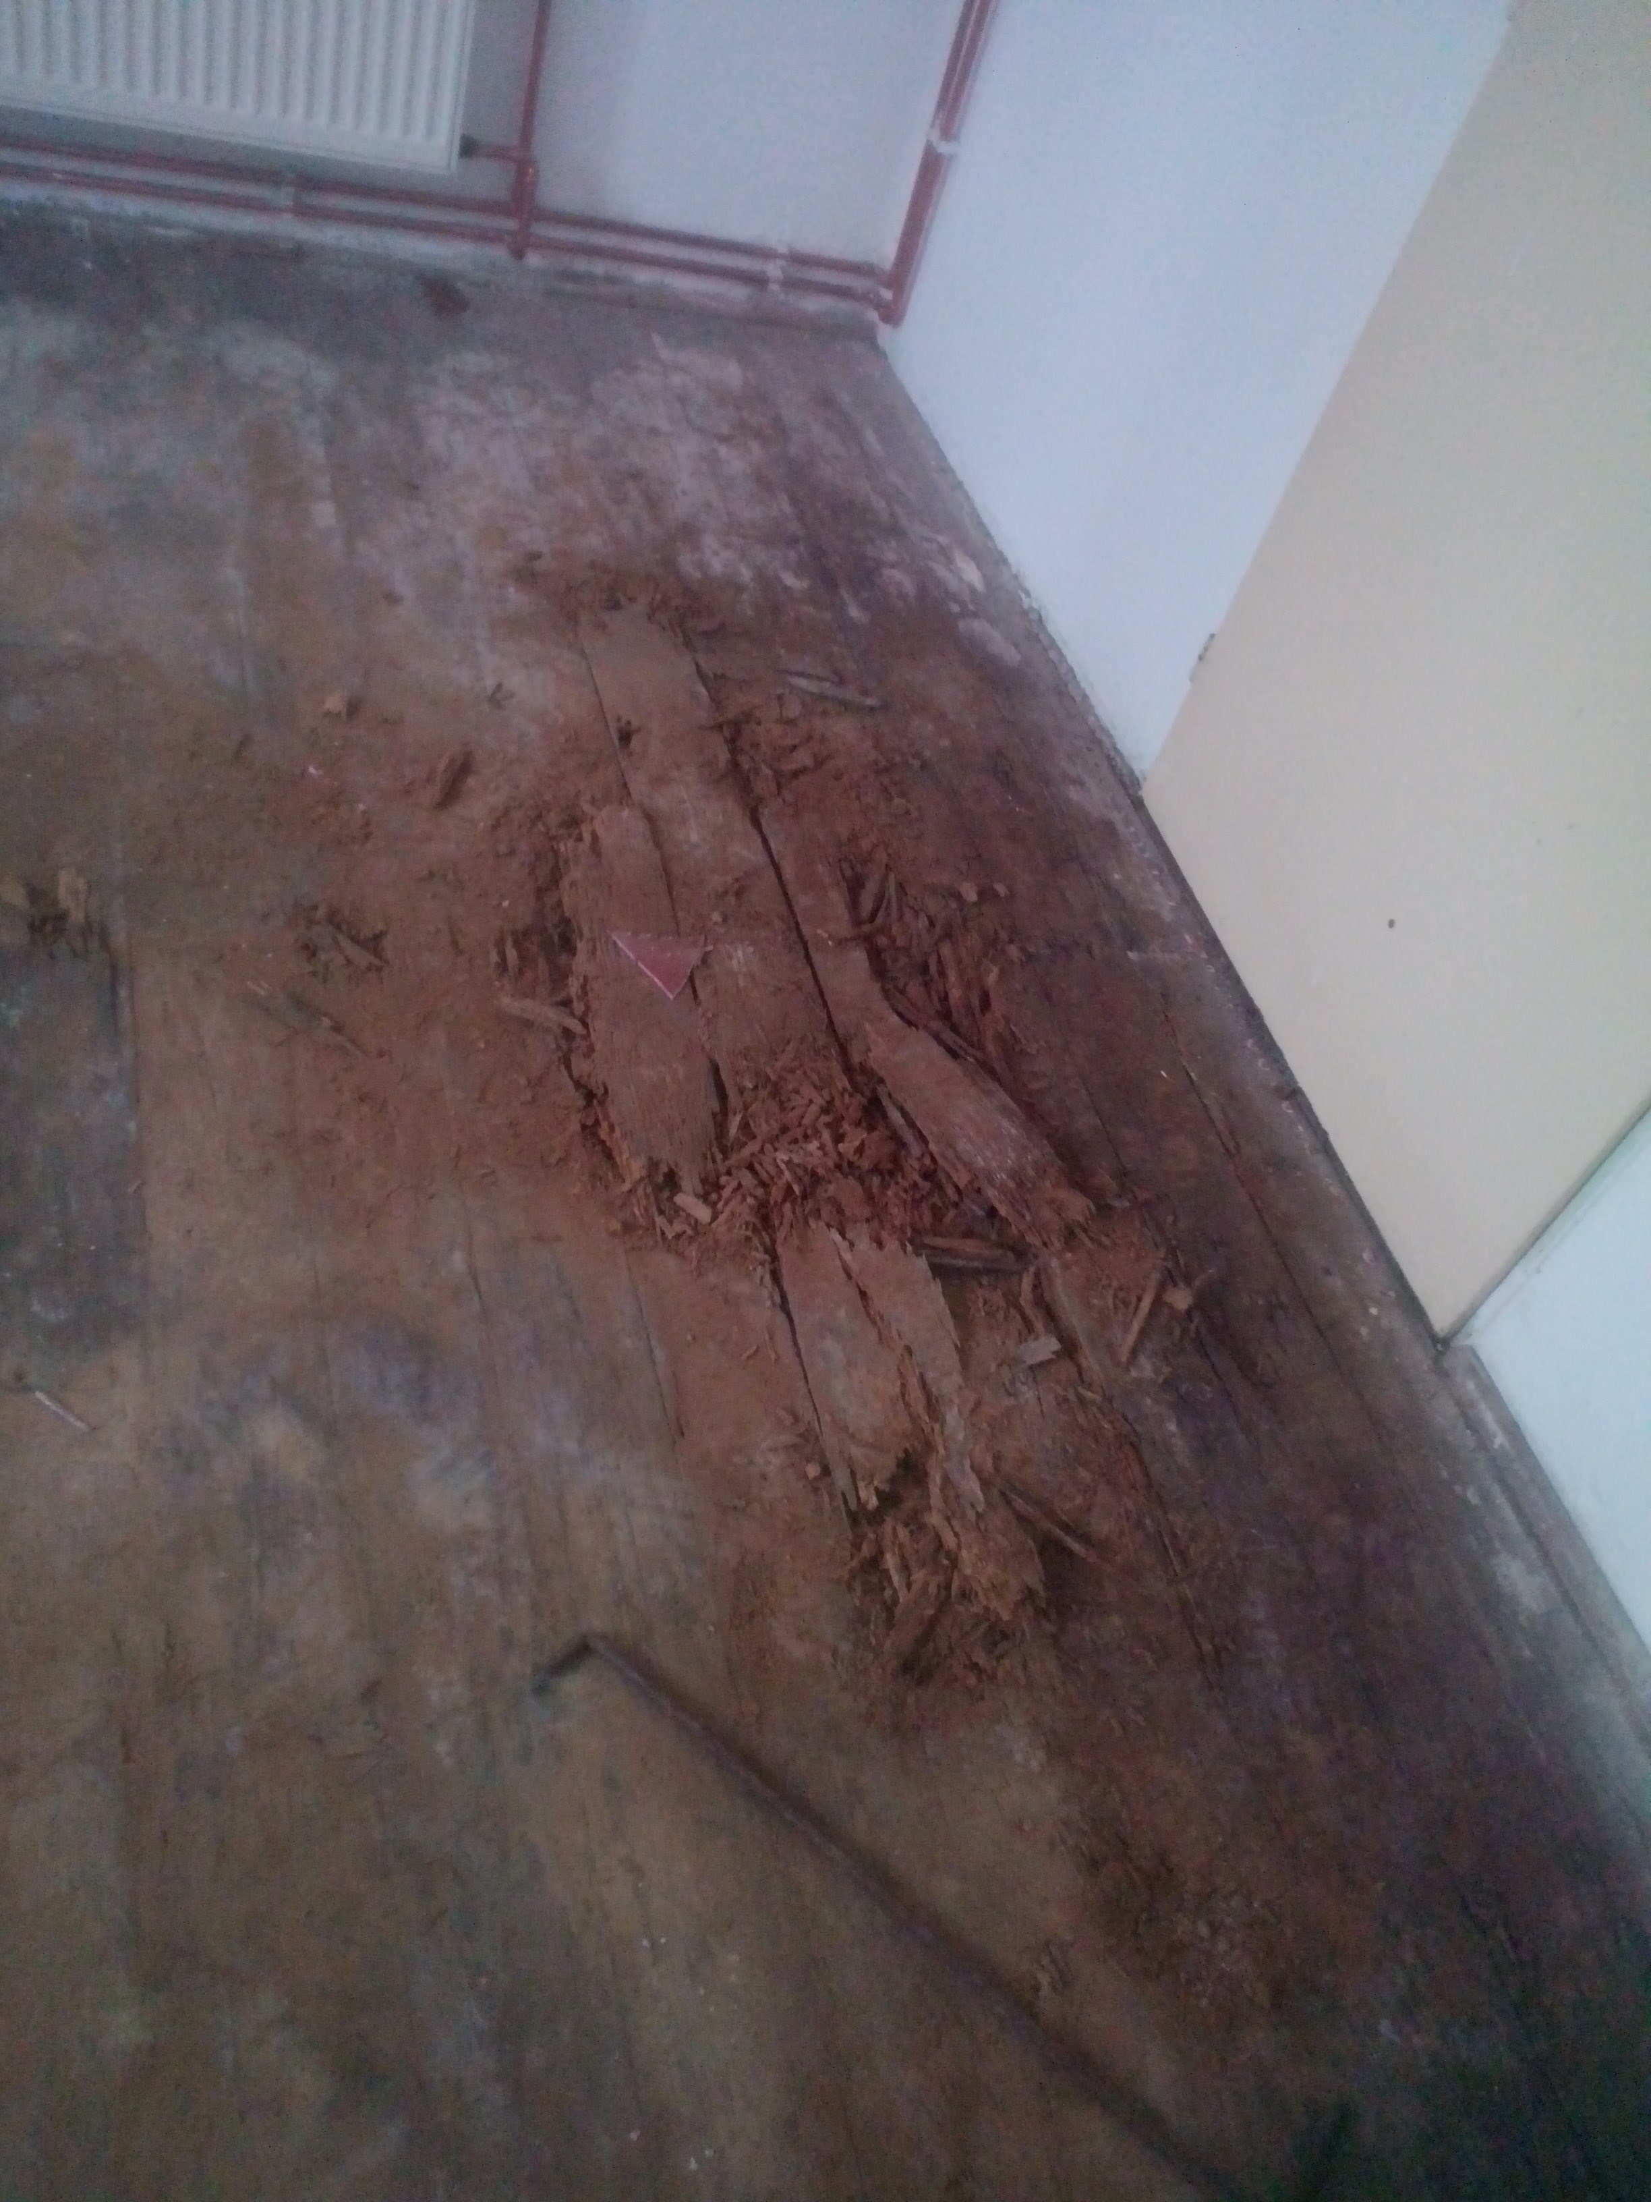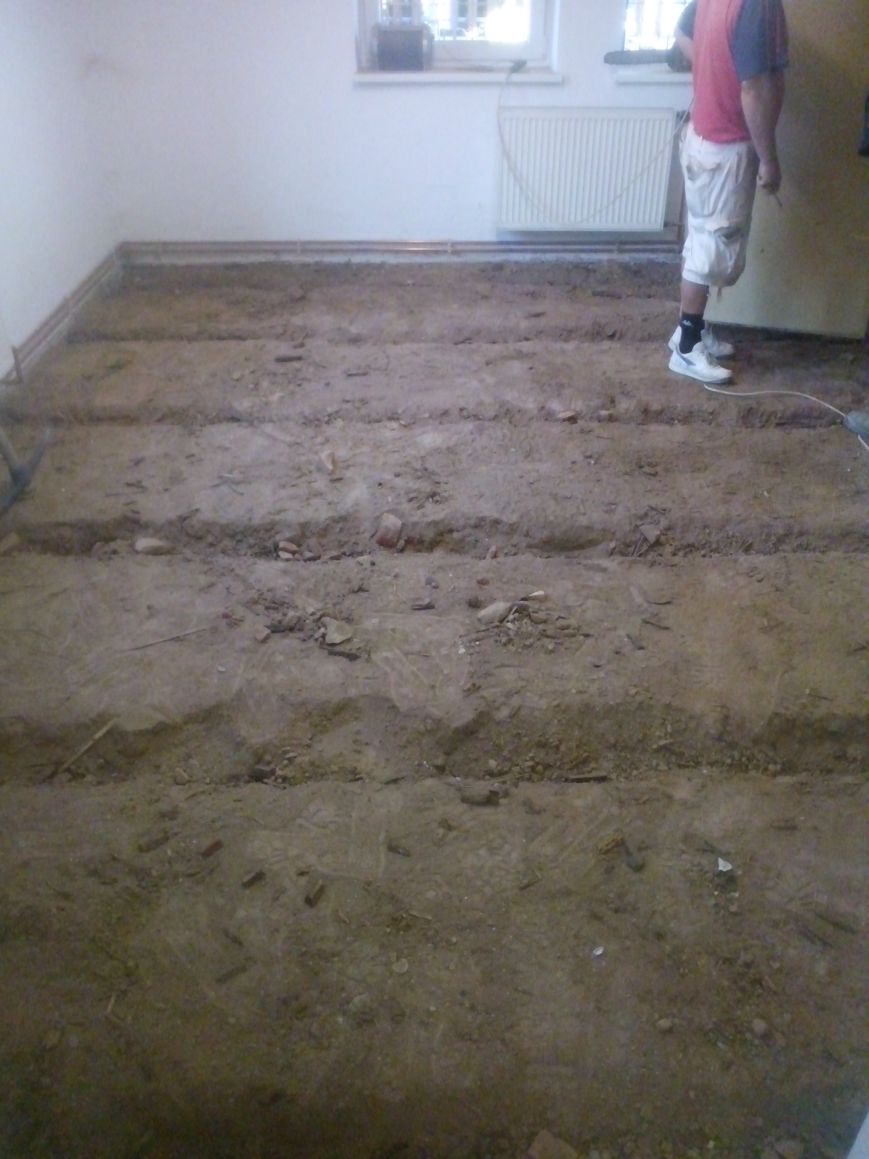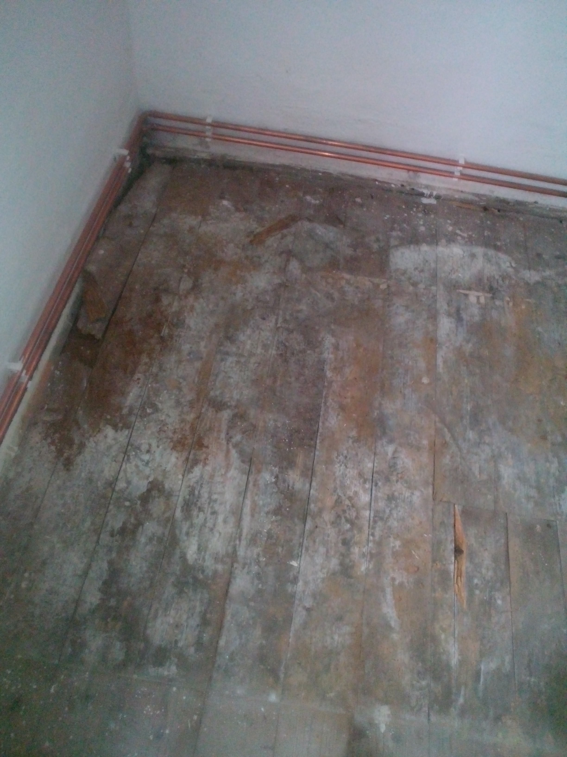

Během rekonstrukce

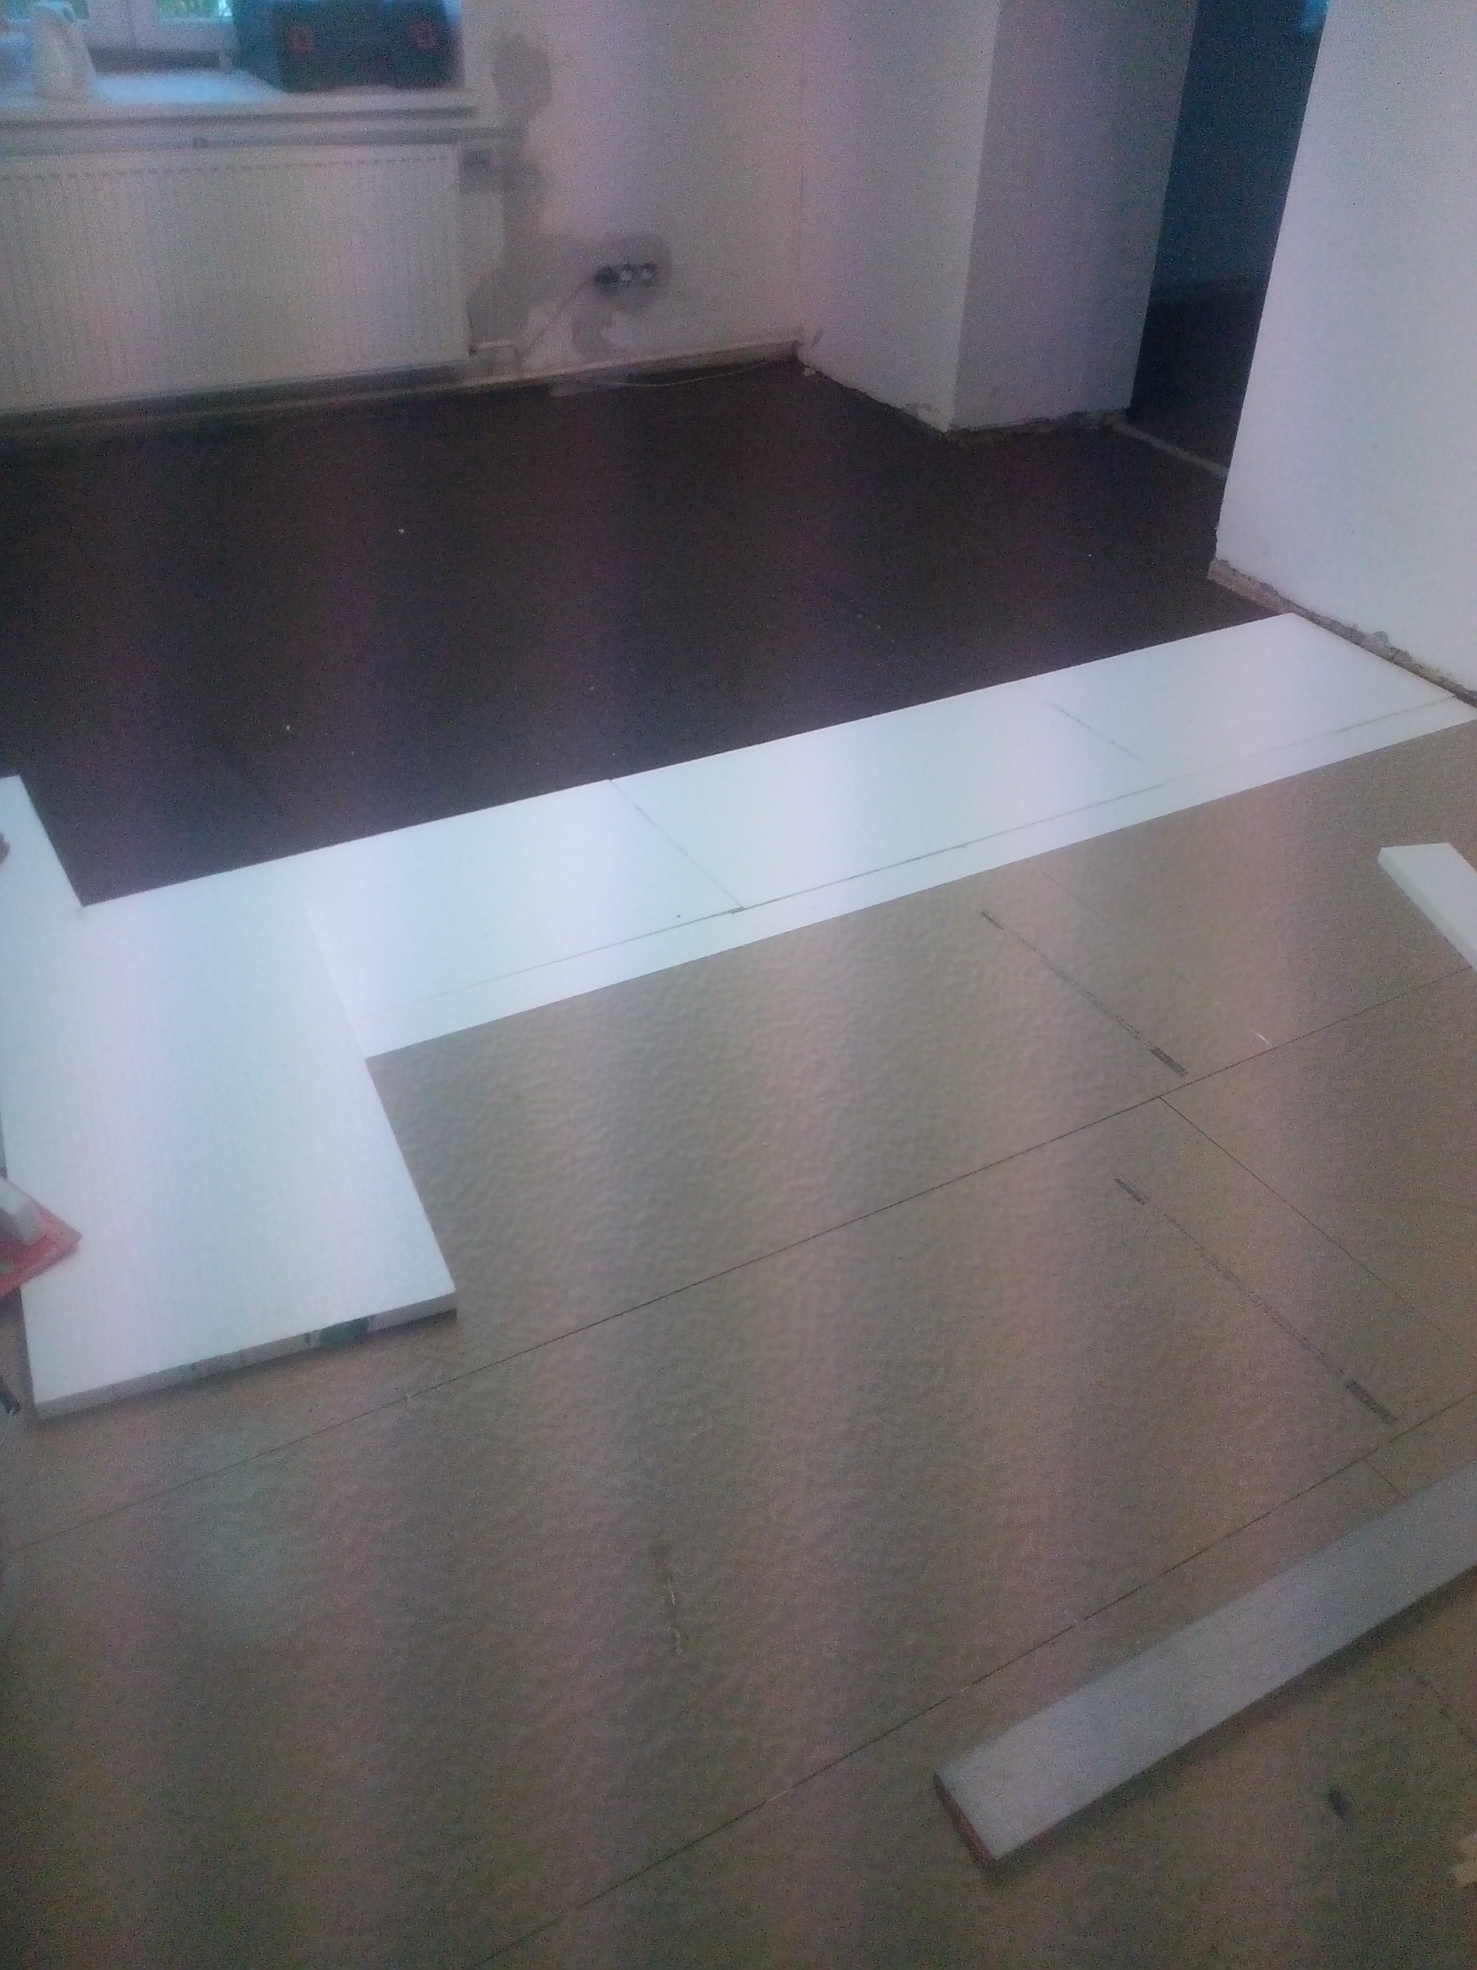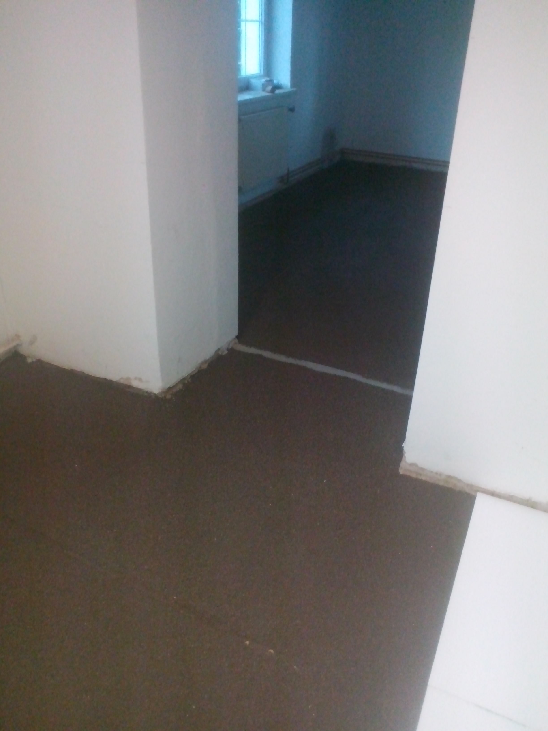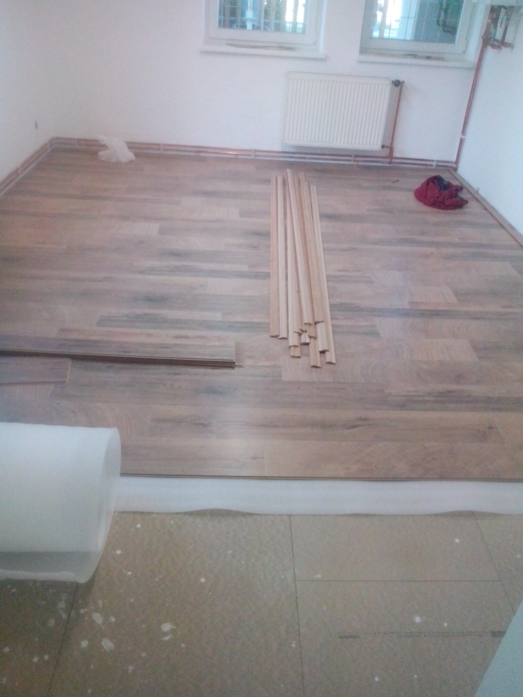
Podklad pod novou podlahou podklad pod novou podlahou Pokládka plovoucí podlahy

Konečná podoba po opravě kanceláře a zasedací místnosti ObÚ Řídeč

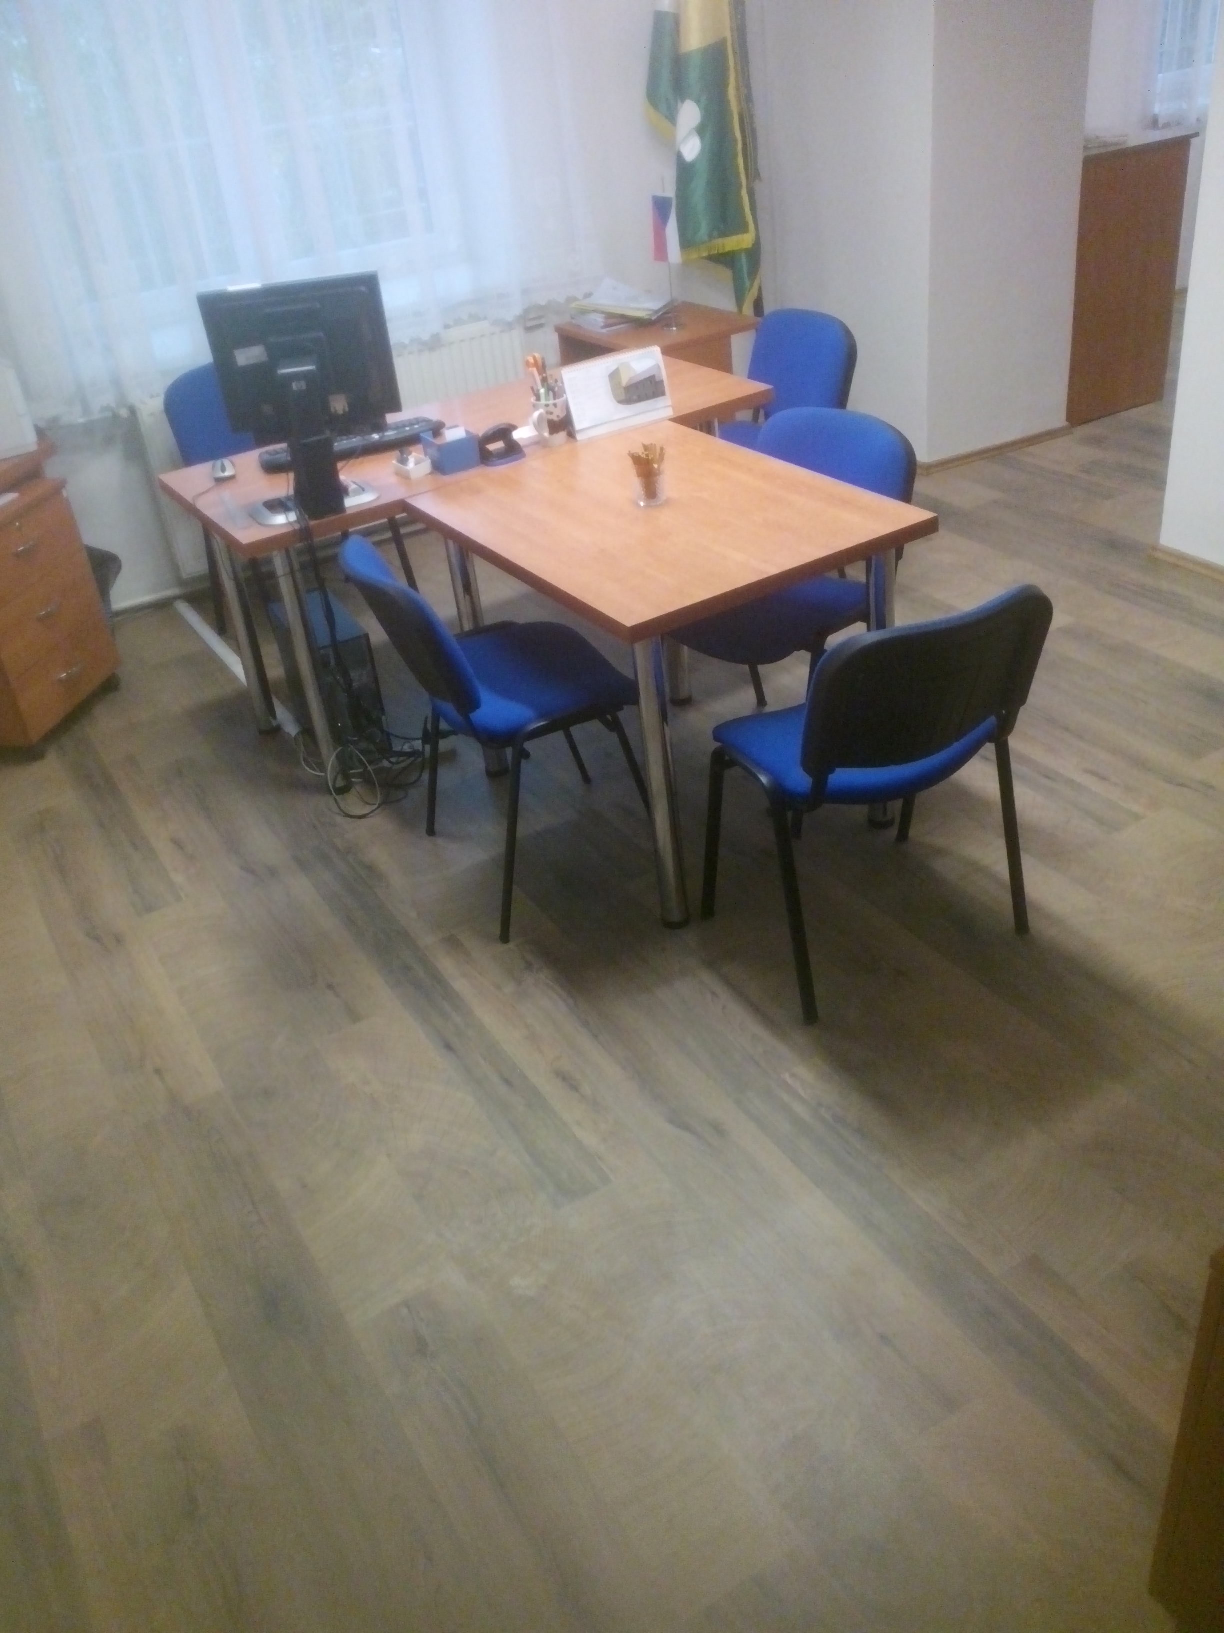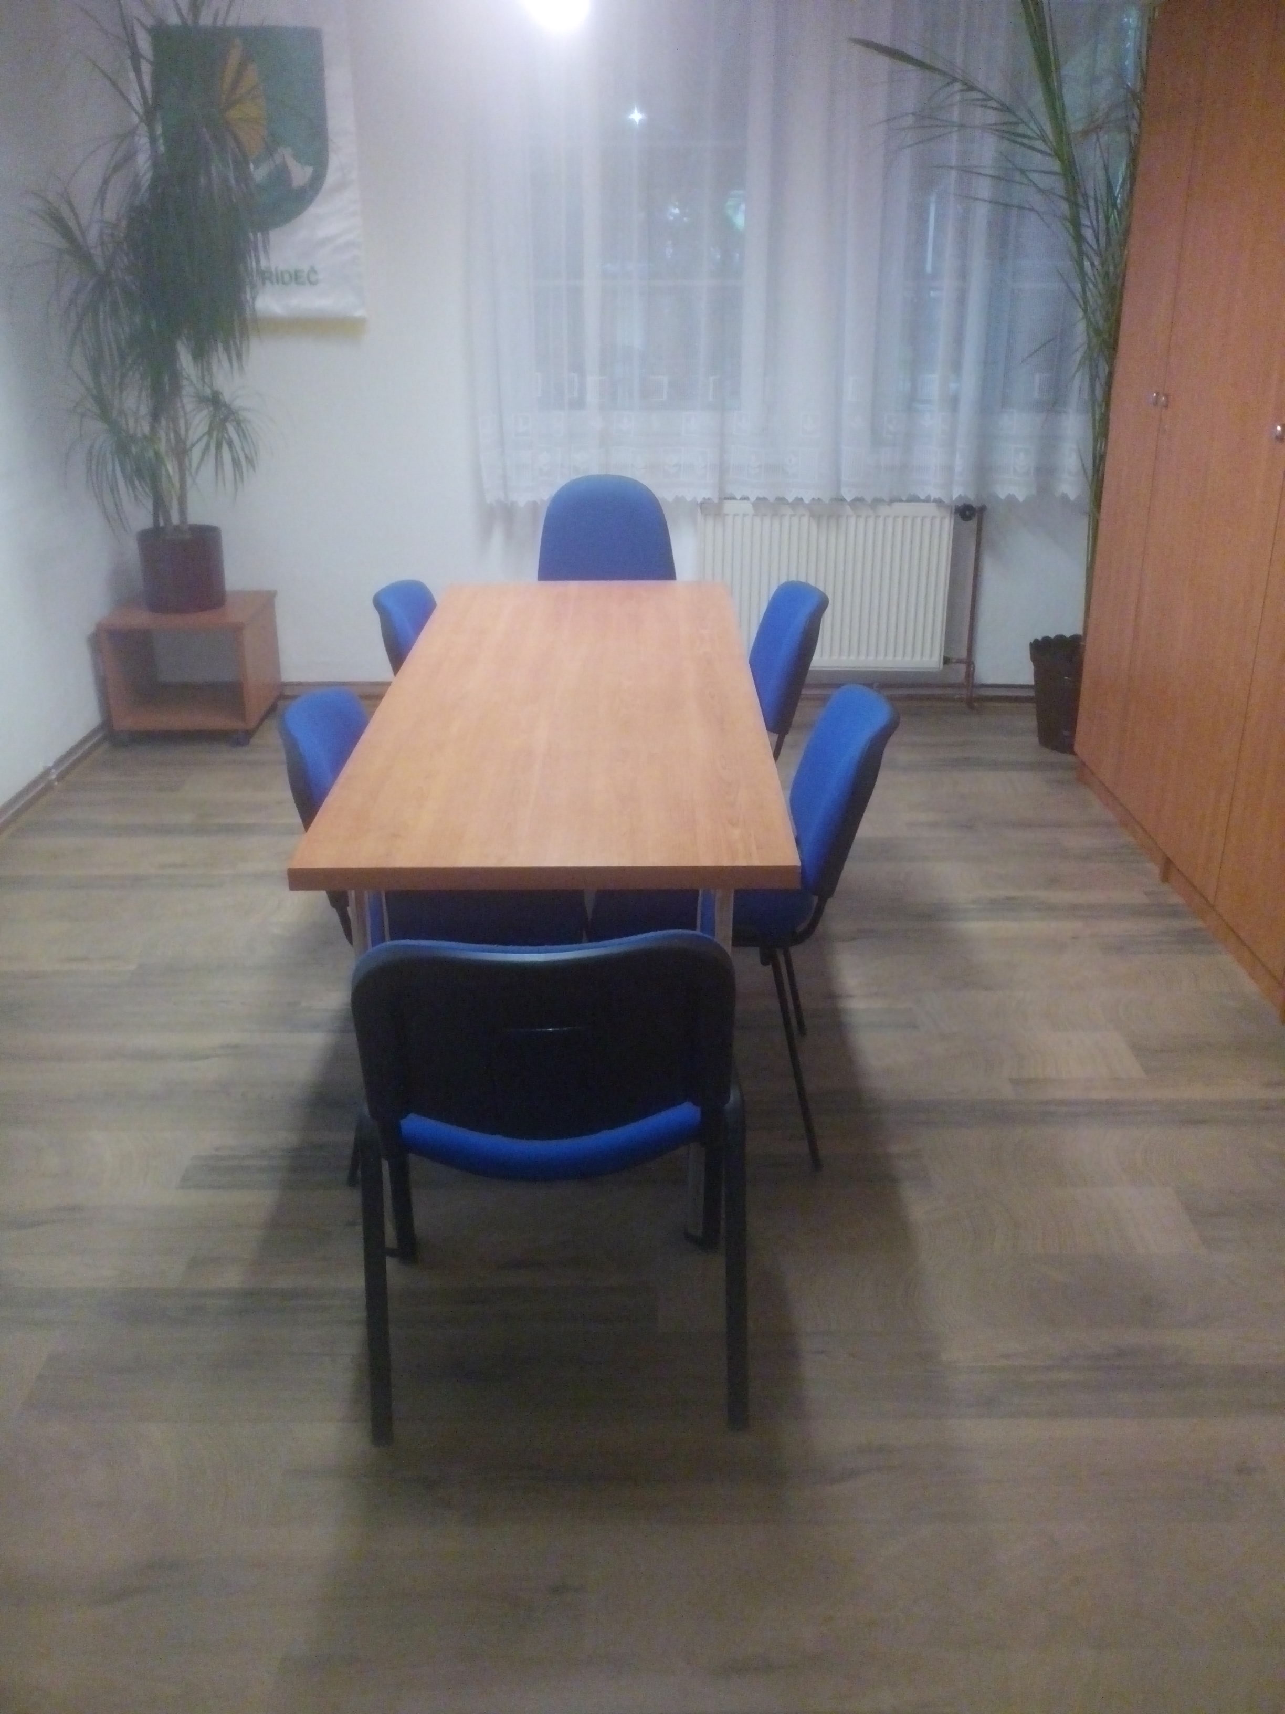

Kancelář ObÚ Řídeč Zasedací místnost ObÚ Řídeč

Podlaha – chodba ObÚ Řídeč

Před rekonstrukcí Po rekonstrukci

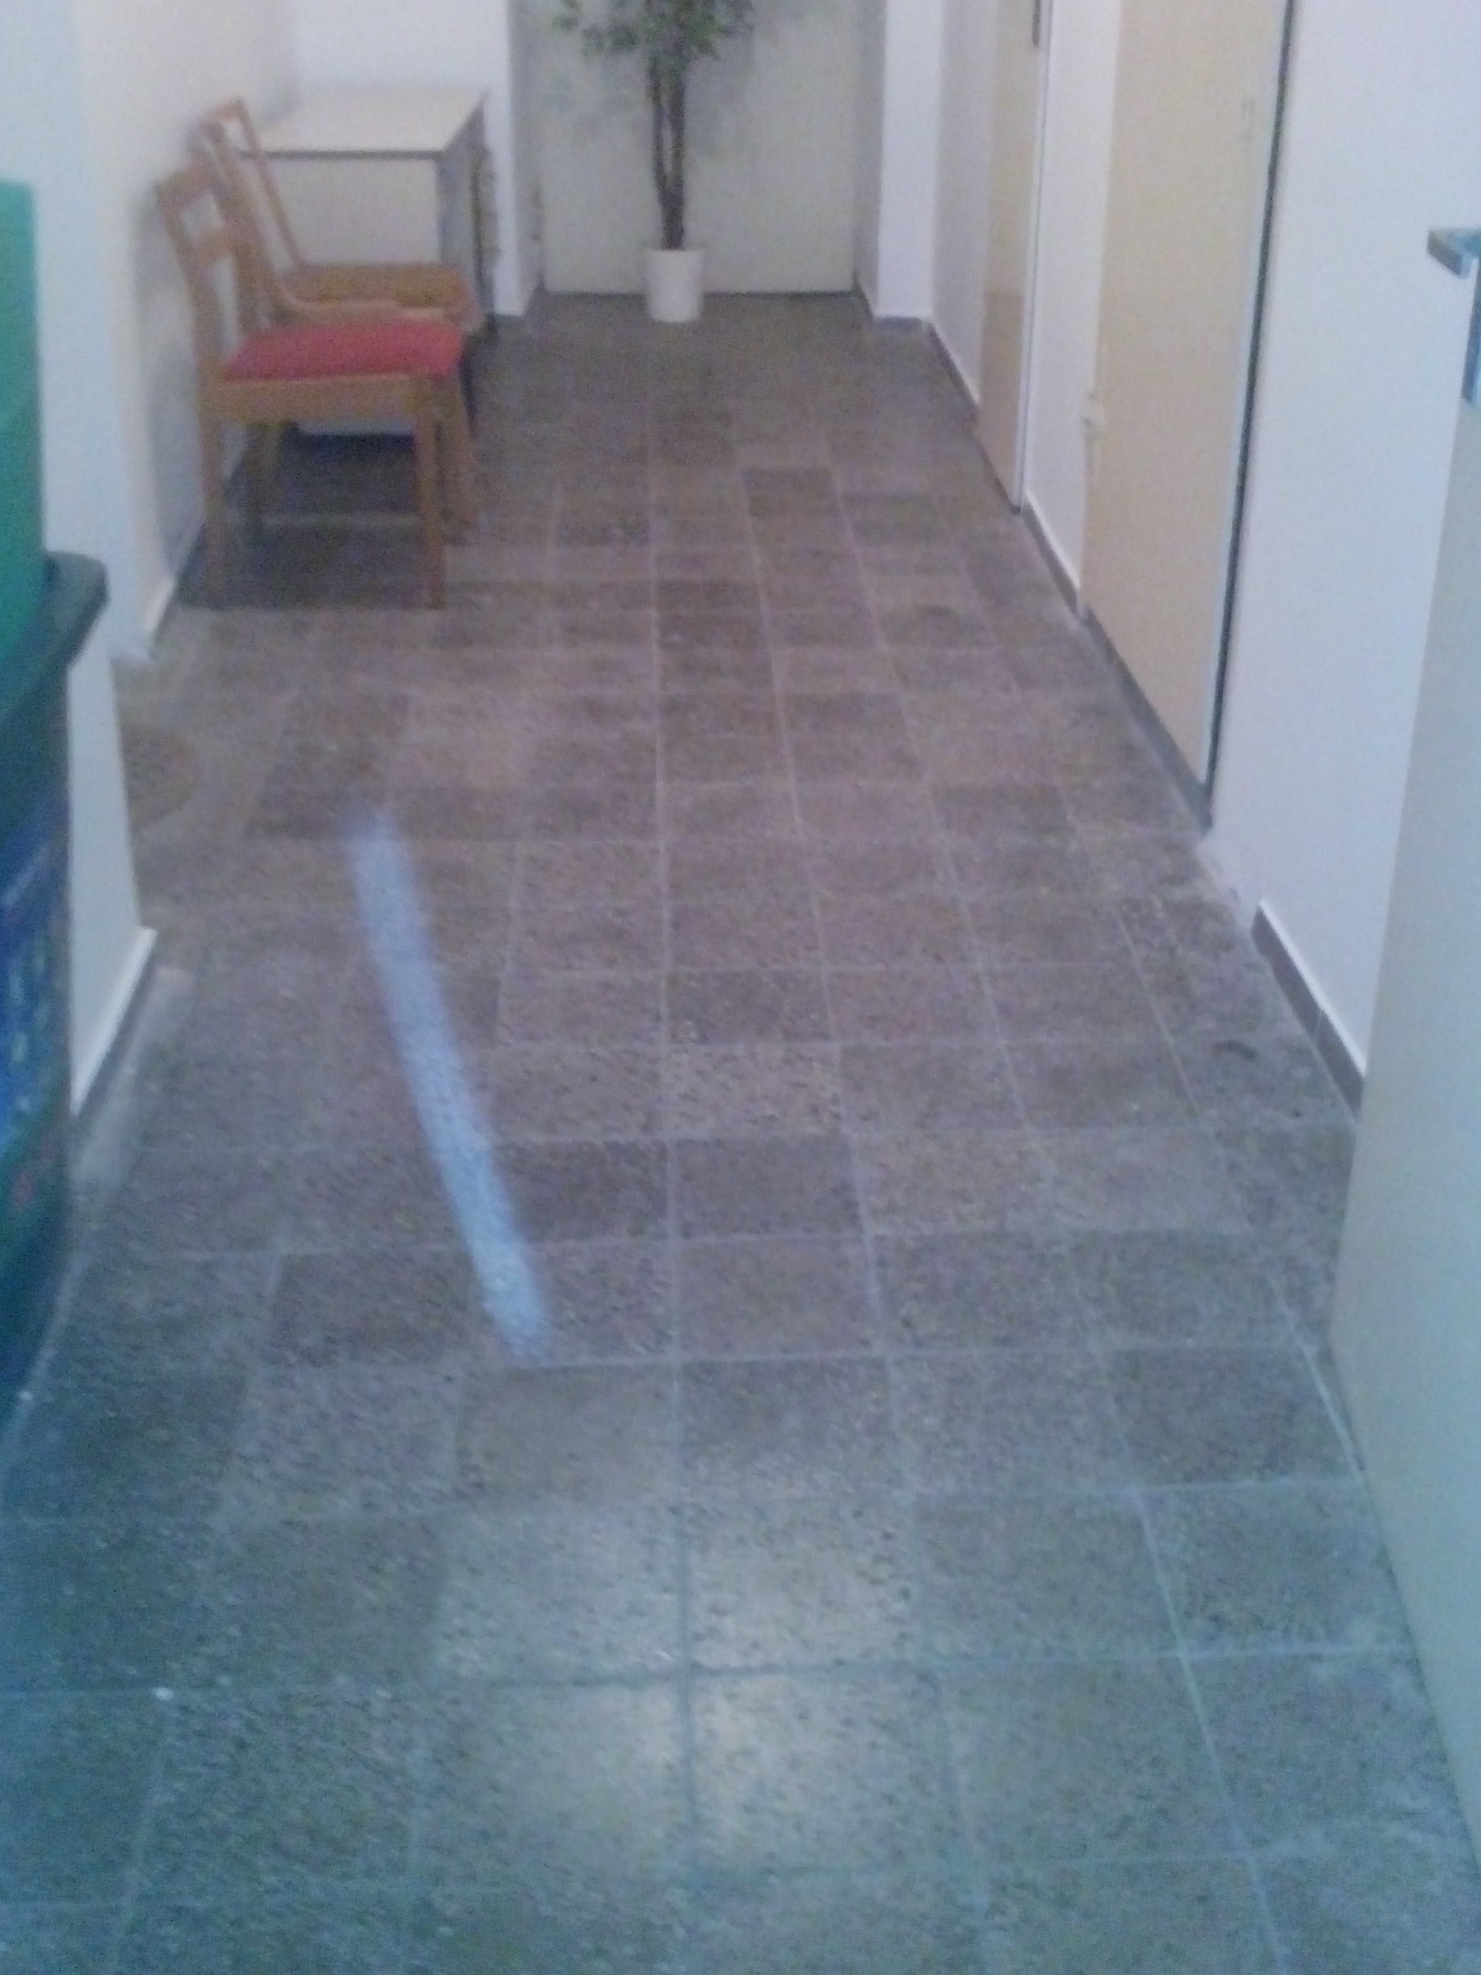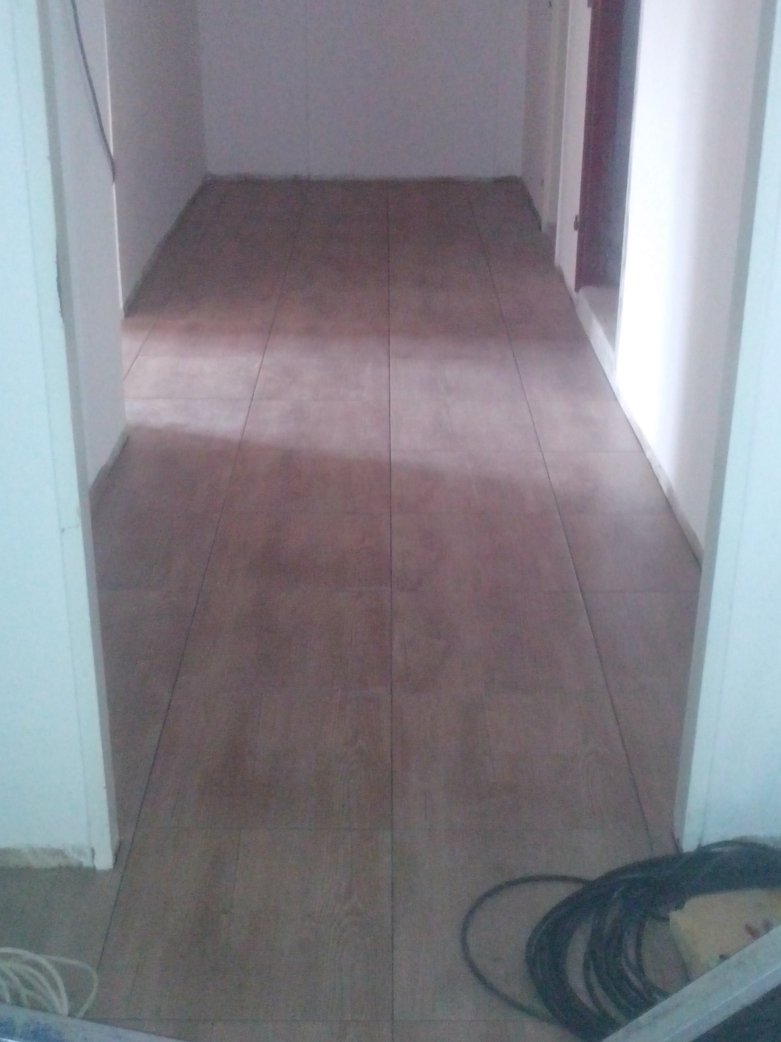

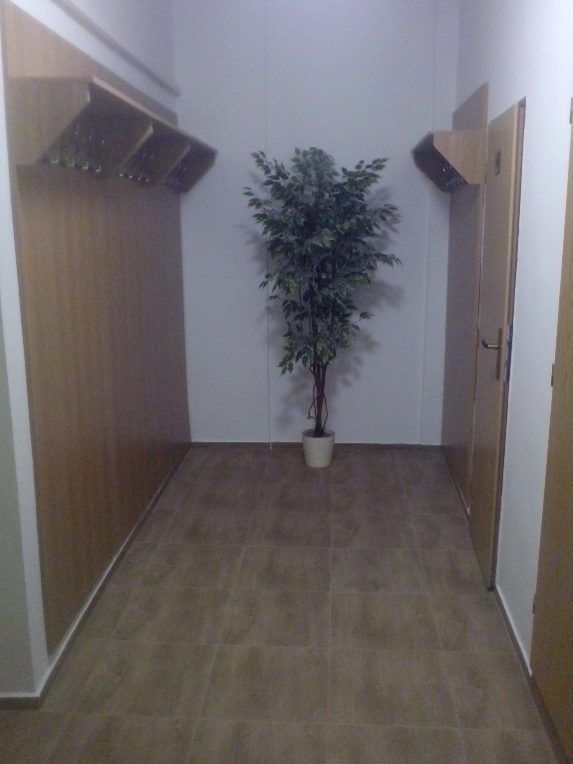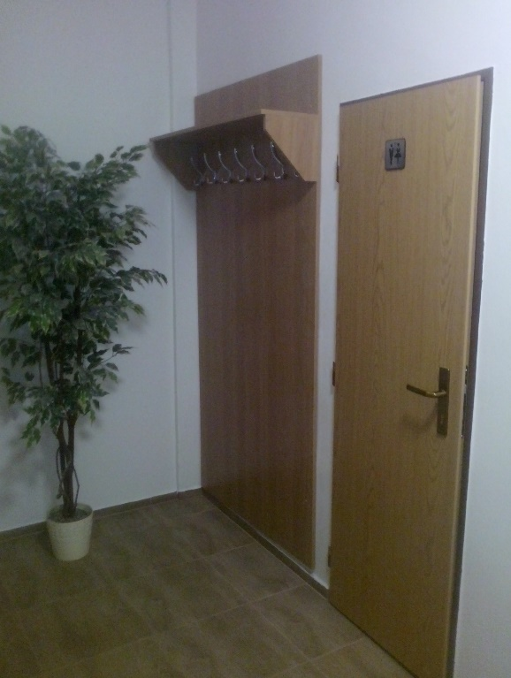
Finální podoba chodby ObÚ Finální podoba chodby ObÚ

Knihovna ObÚ Řídeč - podlaha

Před rekonstrukcí Po rekonstrukci

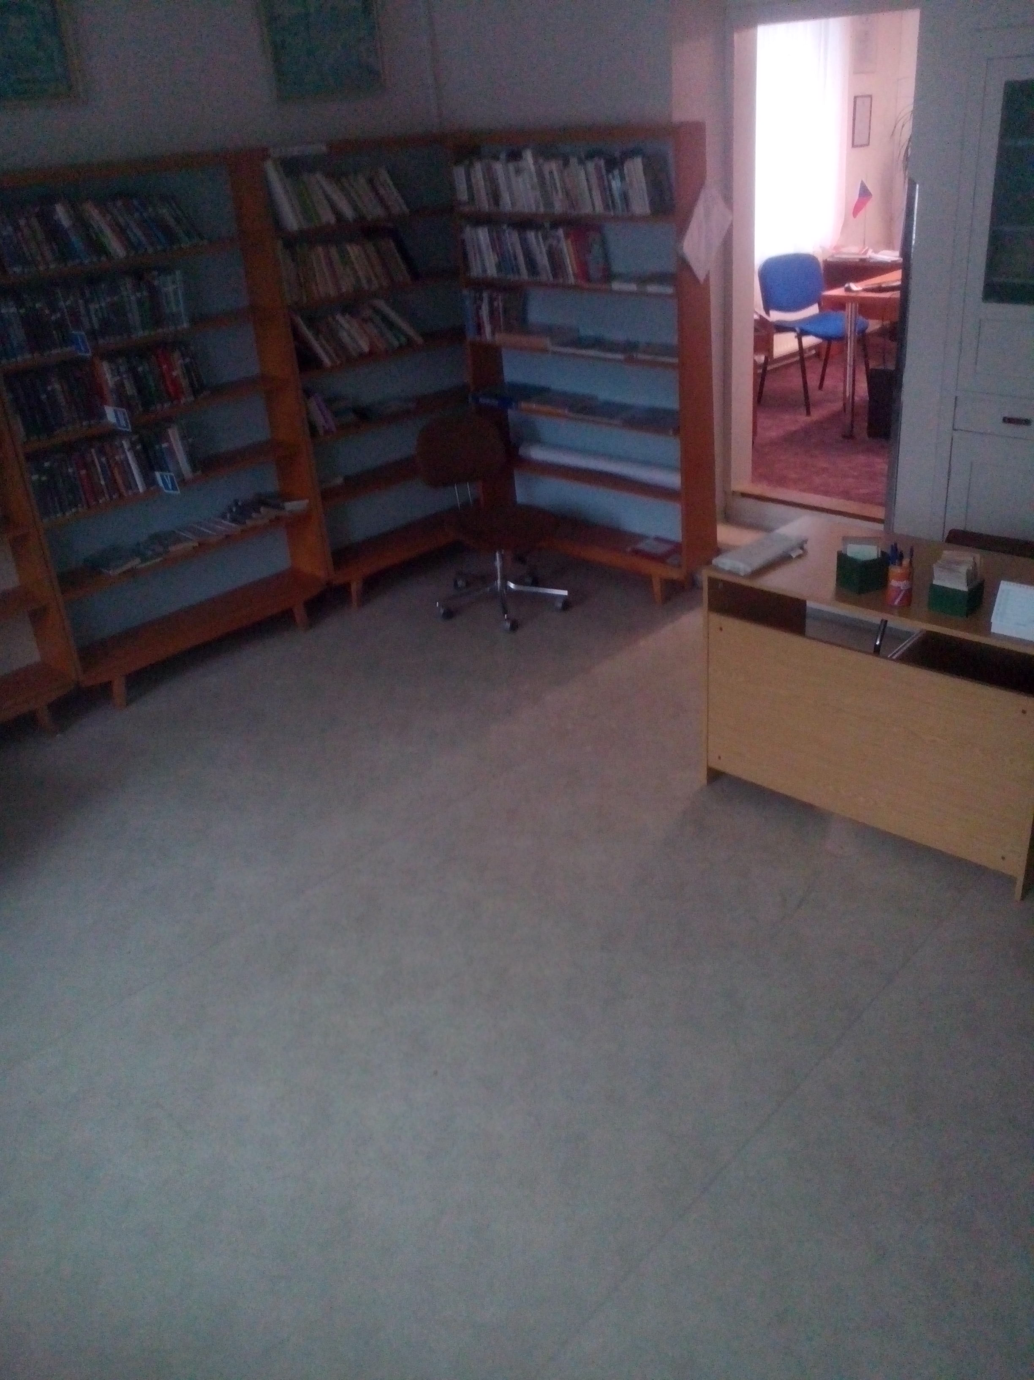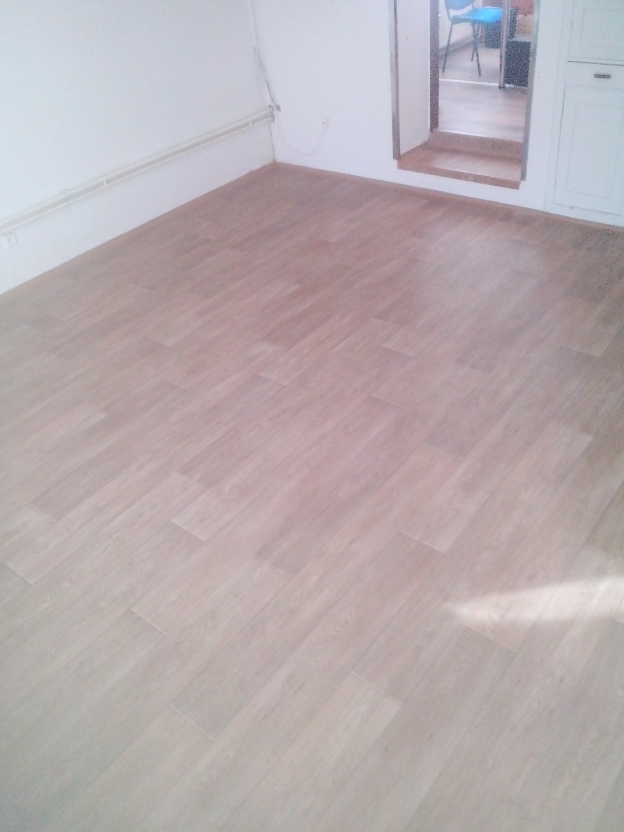

Sociální zařízení ObÚ Řídeč

Před rekonstrukcí Po rekonstrukci

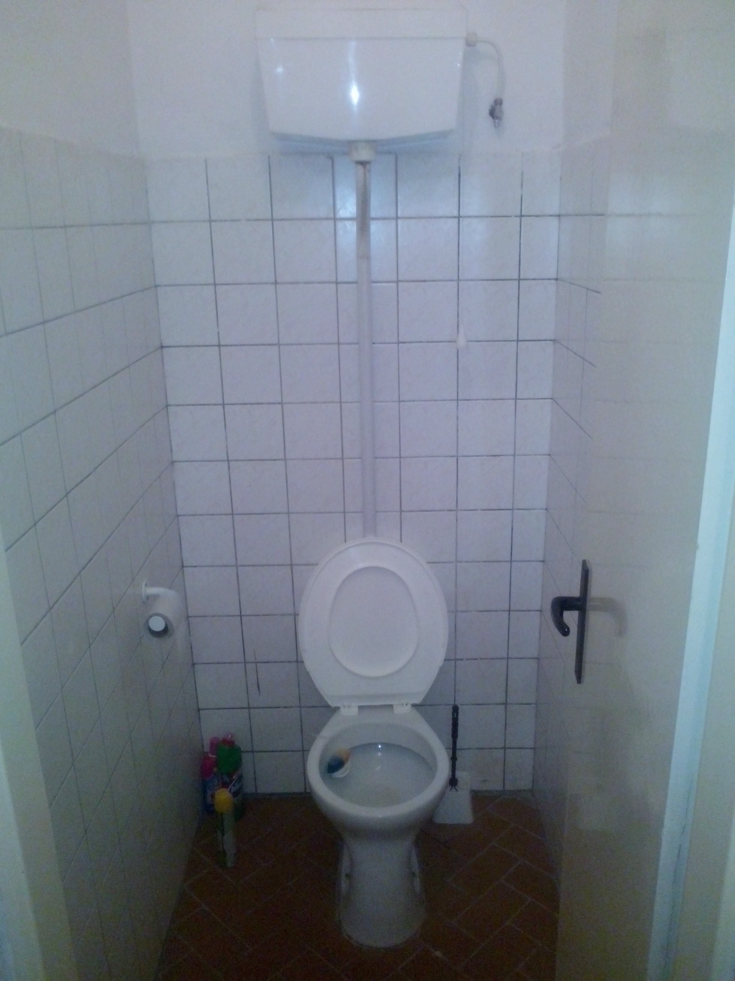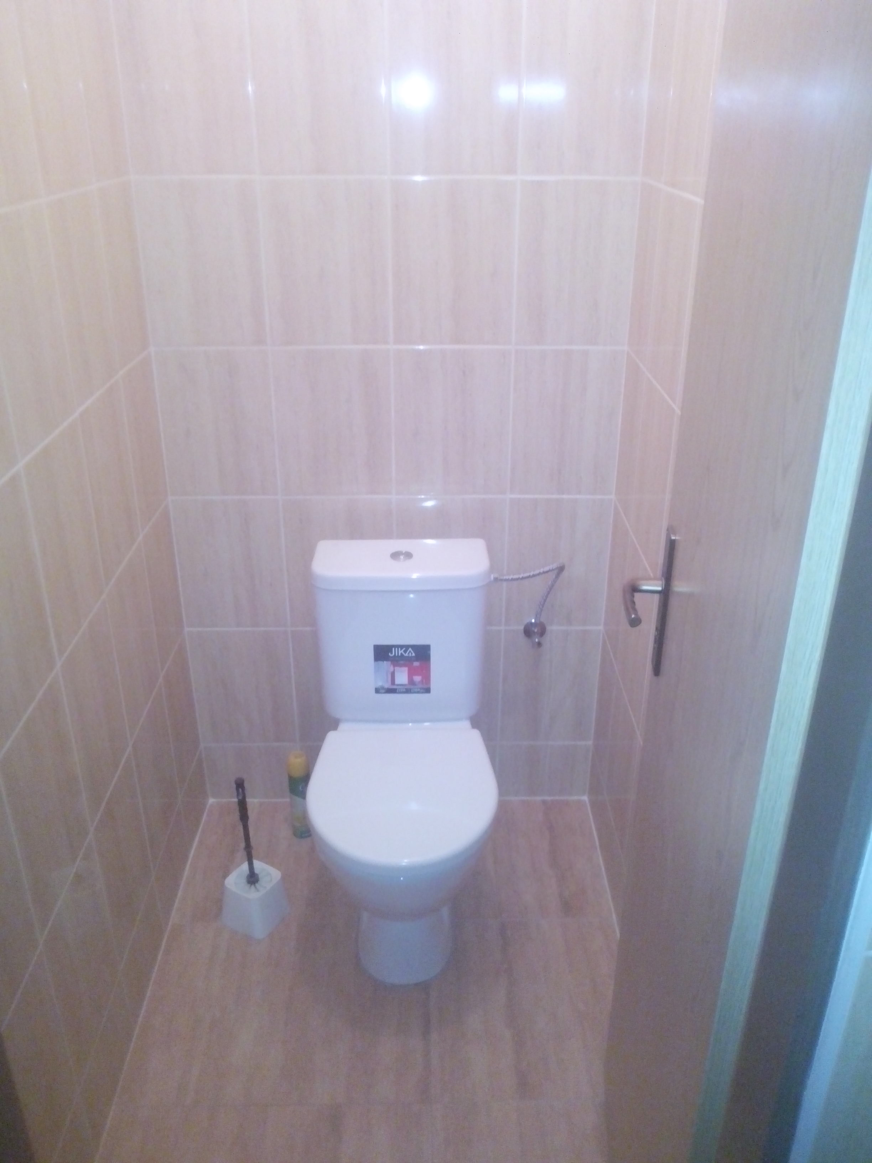

Sociální zařízení ObÚ Řídeč

Před rekonstrukcí Po rekonstrukci

